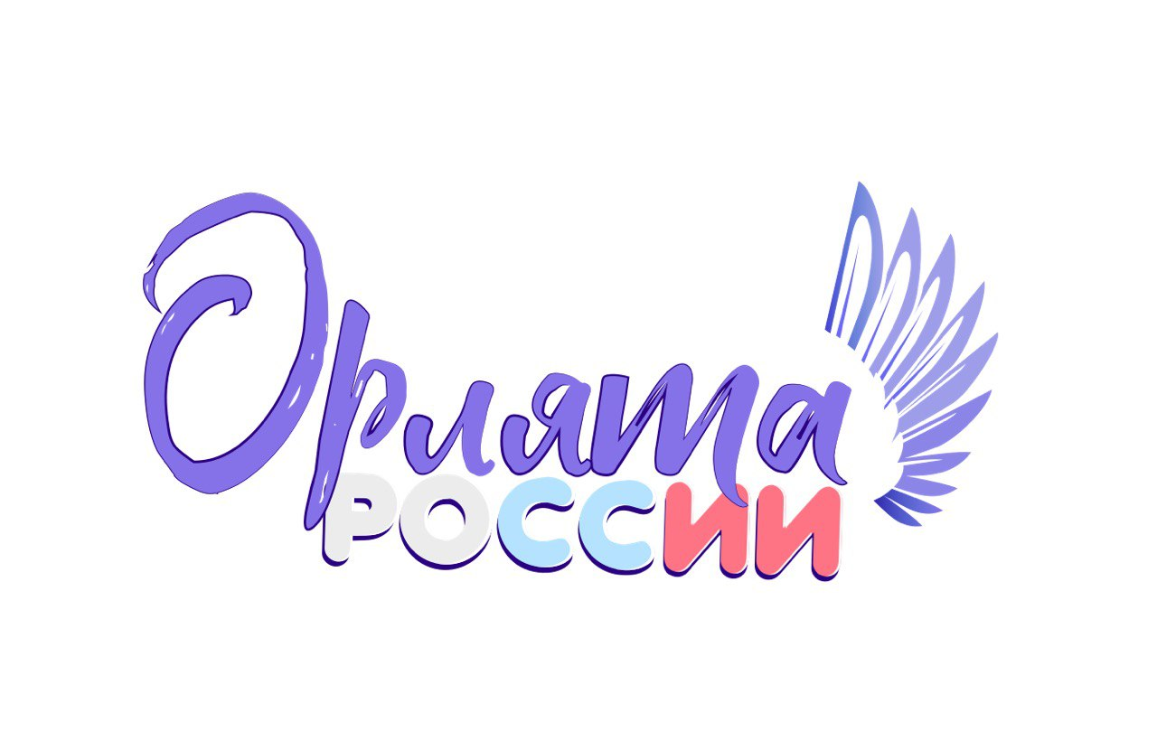
«Орлята России» – это масштабный всероссийский проект для начальной школы по воспитанию активных граждан нашей страны, объединяющий миллионы детей, учителей и родителей.

Миссия проекта
«Орлята России» – уникальный проект, направленный на развитие социальной активности школьников младших классов.
Он создаёт условия для воспитания патриотов своего Отечества, людей неравнодушных, отзывчивых, стремящихся к знаниям и спортивным достижениям, творческому поиску и научным исследованиям, тех, кто готов созидать, делая мир вокруг себя лучше.
Участниками программы «Орлята России» становятся не только дети, но и педагоги, родители, ученики-наставники из старших классов. В содружестве и сотворчестве ребята и взрослые проходят образовательные треки, выполняют задания, получая уникальный опыт командной работы, где «один за всех и все за одного».
Старт проекта был дан в 2021 году. В настоящее время в нём уже принимают участие более 60 тысяч классов, в том числе 101 команда из школ новых территорий.

ЗАКОНЫ ОРЛЯТ
- Орлята гордятся своей Родиной
- Орлята дружно, вместе и сообща делают добрые дела
- Орлята уважают старших и заботятся о младших
- Орлята всегда стремятся учиться новому
- Орлята держат слово

ТРАДИЦИИ ОРЛЯТ
- Традиция доброго отношения к людям
- Традиция доброго отношения к песне
- Традиция посвящения
- Традиция орлятского круга

О церемонии посвящения в Орлята России
Церемония посвящения в Орлята России для всех её участников — знаковое событие. В этот праздничный день рядом с Орлятами находятся учителя, родители, старшеклассники-наставники, приглашенные гости, которые разделяют с ними радость начала новой страницы их жизни!
Это торжественное мероприятие особенно важно для ребят, поскольку открывает двери в Страну Орлят, в которой их ждёт много нового, познавательного, интересного и полезного.
Вступая в "Орлята России", дети принимают на себя обязанности своим поведением соответствовать этому гордому званию. С этого момента Орлята носят на груди значок как знак принадлежности к большой и славной орлятской семье и соблюдают её Законы.
Орлятский значок символизирует единство всех Орлят и означает, что ребята, которые его носят своими делами и поступками служат примером для других, помогают создавать в классе интересную жизнь, являются верными и преданными друзьями.
Младший школьник, принятый в Орлята, понимает, что теперь он — не просто ученик, он — в большой и дружной команде Орлят России и отвечает не только за себя, но и за товарищей по классу. Орлята России учатся дружбе, взаимовыручке, делают добрые дела, с пользой проводят свободное время.
Торжественная церемония посвящения в Орлята России проводится в период вступления класса в программу.

